

《51CTO学堂》（教育版）试用通知
数据库简介：
《51CTO学堂》（http://e-learning.51cto.com/）作为专业的数字化人才学习平台，致力于为高校师生提供优质、专业并极富实战性的在线课程。目前，《51CTO学堂》已拥有由数百位优质讲师打造的上万门视频课程，覆盖后端开发、物联网、运维、云计算、办公软件、网络技术、人工智能等众多主流信息技术领域，既可以满足学生在数字化技能方面的学习需求，助力其考试认证及就业，也可以为教师开展课程建设和混合式教学提供内容支持。
数字经济时代，数字化技术逐步渗透到社会经济生活的方方面面，高素质、强实战的数字化应用人才需求激增。为全面适应新时代的人才发展需求，《51CTO学堂》凭借多年经验积累，联合行业顶尖讲师共同打造高质量的就业实战视频课程，助力高校教学改革的深化及数字化应用人才的培养。
近年来，《51CTO学堂》凭借其独有的师资力量，前沿、实战的视频课程和及时迅捷的高质量服务，在讲师、课程、用户规模及活跃度等方面稳居行业前列，并已为数百所高校提供服务。
数据库特点：
- 海量技术牛人 专业讲解；
- 信息技术课程 一网打尽；
- 学习专题 透析课程架构；
- 在线题库 巩固学习成果。
【访问网址】：http://e-learning.51cto.com/
【试用期限】：2025年4月15日至2025年8月14日
【产品介绍及使用技巧说明】：https://e-learning.51cto.com/news/148
【访问方式】：
1、校园IP内访问：PC端直接打开网站，即可观看全部视频课程。
注：校园网IP范围内，打开上面的网址，即可观看全部视频课程。如需收藏课程或记录课程学习进度，请在IP范围内注册并登录。

｜51CTO学堂 是什么｜

http://e-learning.51cto.com/
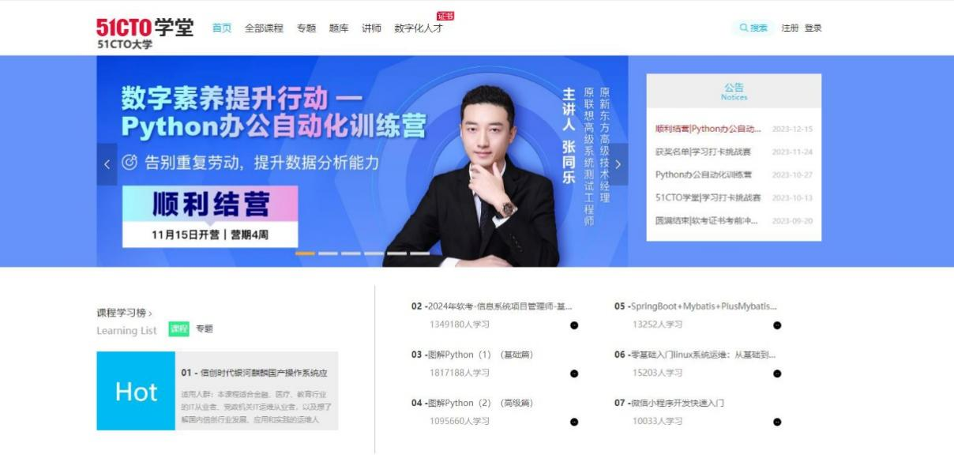
51CTO学堂作为专业的数字化人才学习平台，拥有众多优质、专业并极富实战应用性的自助式培训课程，由数百位优质讲师打造，覆盖后端开发、物联网、运维、云计算、办公软件、网络技术、人工智能等众多主流信息技术领域。

｜51CTO学堂 有什么｜
1.超牛的讲师团
数百位信息技术领域牛人及专家，拥有丰富的工作经历及培训经验，课程实战性强；
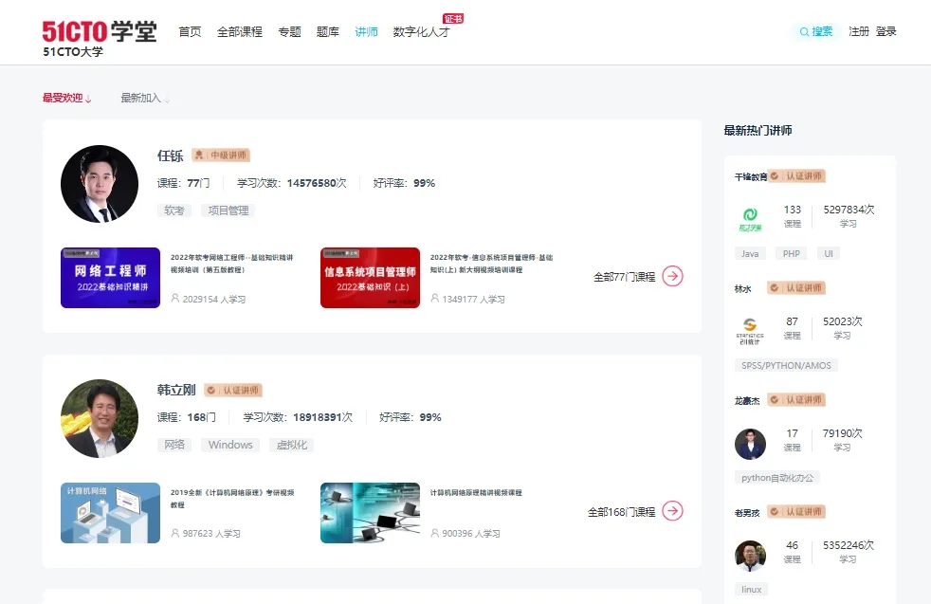

2.超多的在线课程
20+大技术分类，100多个细分技术领域的在线课程，简单的、复杂的、专业的、常用的，各种课程应有尽有；
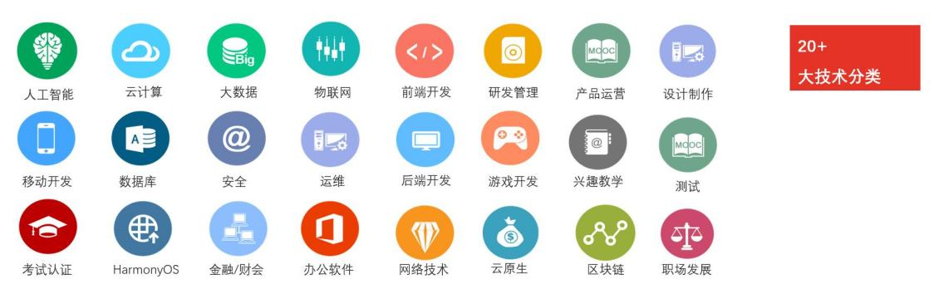

3.超专业的学习专题
课程体系化排列，分阶段、分课程展示学习架构，快速定位学习起点；
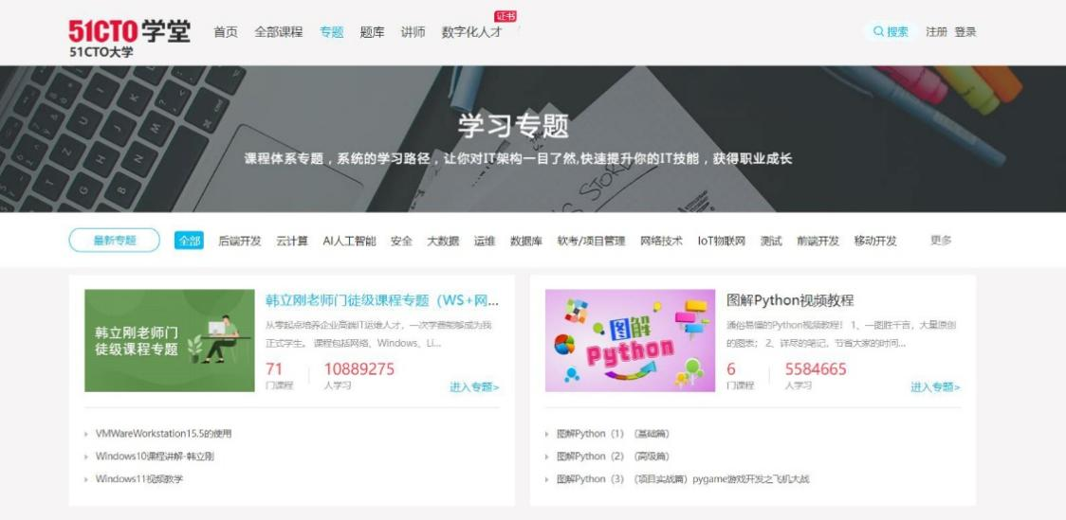

4.超实用的题库
覆盖软考、华为认证、职场/管理等多个学科的名师精编试题，逐层进阶，学习效果显著。
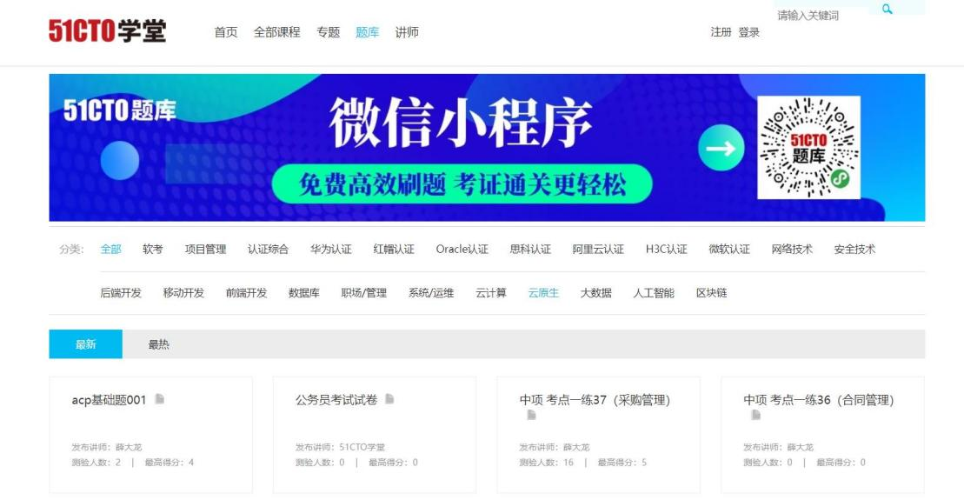
｜51CTO学堂 怎么用｜
1.如何在图书馆网站找到“51CTO学堂”
打开图书馆网站，点击资源-数据库，在中文数据库列表即可查找到。

2.校园网IP范围内访问
在校园网内可以直接打开“51CTO学堂”，学习全部视频课程，无需注册、登录
偷偷告诉你，拥有个人账号后，不仅会有学习记录，还会在线生成课程结业证书哦！

3.“51CTO学堂”使用流程
